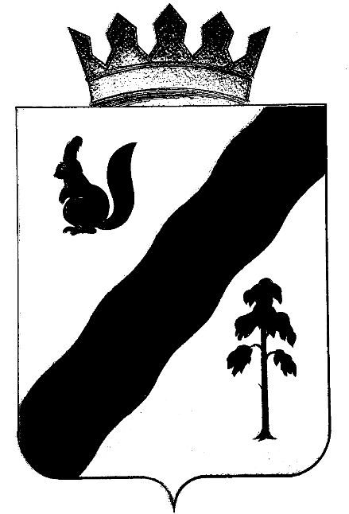

ПОСТАНОВЛЕНИЕ

АДМИНИСТРАЦИиГАЙНСКОГО МУНИЦИПАЛЬНОГО ОКРУГА
ПЕРМСКОГО КРАЯ

09.08.2021 |  | №690

Об утверждении состава муниципальной конкурсной комиссии инициативного бюджетирования в Гайнском муниципальном округе Пермского края

В соответствии с решением Думы Гайнского муниципального округа Пермского края от 29.07.2021 года № 167 «Об утверждении Порядка формирования и деятельности коллегиального органа (комиссии), осуществляющего проведение конкурсного отбора инициативных проектов на территории Гайнского муниципального округа Пермского края», решением Думы Гайнского муниципального округа Пермского края от 29.07.2021 года № 211-п «О предложении Думы Гайнского муниципального округа Пермского края в состав коллегиального органа (комиссии), осуществляющего проведение конкурсного отбора инициативных проектов на территории Гайнского муниципального округа Пермского края», с целью проведения конкурсного отбора инициативных проектов на территории Гайнского муниципального округа Пермского края,
администрация Гайнского муниципального округа постановляЕТ:
- Утвердить состав муниципальной конкурсной комиссии инициативного бюджетирования в Гайнском муниципальном округе Пермского края согласно приложению к настоящему постановлению.
- Признать утратившим силу постановление администрации Гайнского муниципального округа Пермского края от 22.09.2020г. №902 «Об утверждении порядка проведения конкурсного отбора проектов инициативного бюджетирования в Гайнском муниципальном округе».
3. Настоящее постановление вступает в силу со дня подписания.
4. Разместить настоящее постановление в информационно-телекоммуникационной сети Интернет на официальном сайте муниципального образования «Гайнский муниципальный округ» и опубликовать в газете «Наше время».
5. Контроль за исполнением настоящего постановления оставляю за собой.

Глава муниципального округа –
глава администрации
Гайнского муниципального округа Е.Г. Шалгинских

Приложение к постановлению администрации Гайнского муниципального округа Пермского края
от 09.08.2021 №690

Состав муниципальной конкурсной комиссии инициативного бюджетирования в Гайнском муниципальном округе Пермского края

Председатель комиссии | Шалгинских Елизавета Геннадьевна | Глава муниципального округа – глава администрации Гайнского муниципального округа
Заместитель председателя комиссии | Харина Ольга Васильевна | И.о. заместителя главы округа по экономике и финансам
Секретарь комиссии | Гагарина Ольга Наиловна | Заведующий отделом экономики
 | Члены комиссии:
 | Мазунина Наталья Александровна | Заведующий территориальным отделом
 | Ковалев Илья Александрович | Депутат, председатель Думы Гайнского муниципального округа Пермского края
 | Андреев Александр Николаевич | Депутат, заместитель председателя Думы Гайнского муниципального округа, председатель комиссии по бюджетной, налоговой и  экономической политике
 | Андреев Андрей Петрович | Депутат, председатель комиссии по местному самоуправлению, развитию коммунальной инфраструктуры, ремонту и строительству дорог, социальной политике и правам человека
 | Жижилев Евгений Васильевич | Руководитель Гайнской районной общественной организации ветеранов

